한미사이언스, 거제·통영 수해 지역에 구호물품 1만 5천여 개 지원

집중호우 피해 지역 지원…이재민·복구 인력에 완전두유 전달
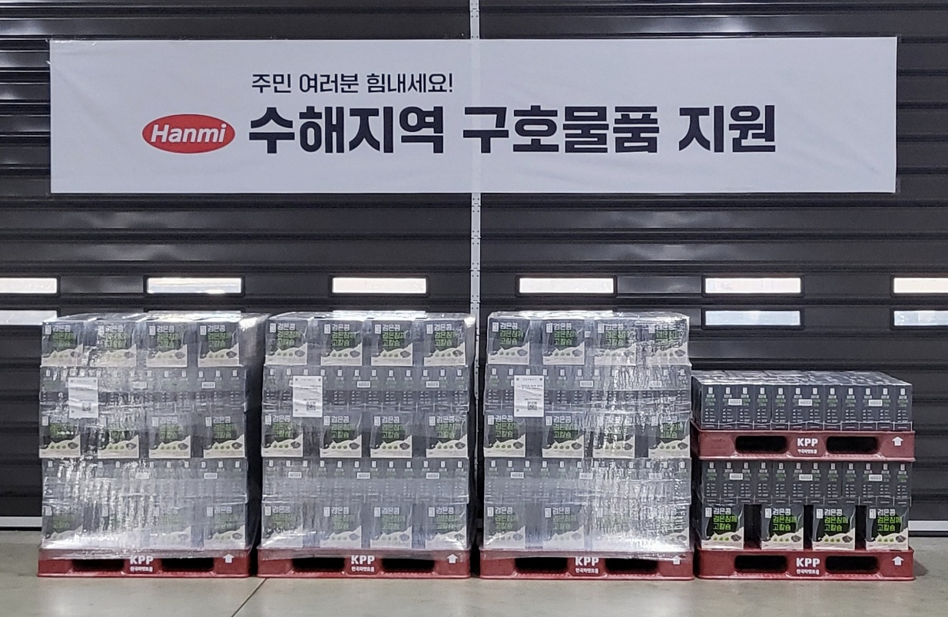
<사진> 한미그룹이 경남 거제시와 통영시 수해 지역에 전달한 완전두유.

(2026년 8월 27일) 한미그룹이 최근 집중호우로 피해를 입은 경남 지역 주민과 복구 인력을 위한 구호물품 지원에 나섰다.
한미사이언스는 경남 거제시와 통영시 수해 지역에 식물성 단백질 음료 ‘완전두유 검은콩 검은참깨 고칼슘’ 1만 5천여 개를 전달했다고 27일 밝혔다.
한미사이언스는 지역사회의 조속한 일상 회복을 돕고 수해 현장에서 어려움을 겪고 있는 주민들에게 힘을 보태기 위해 이번 지원을 결정했다.
한미사이언스 관계자는 “집중호우로 피해를 입은 주민들께 깊은 위로의 말씀을 전한다”며 “피해 지역이 하루 빨리 안정을 되찾고 일상으로 복귀하는 데 조금이나마 도움이 되길 바란다”고 말했다.
한미그룹은 작년 7월 발생한 전국 집중호우 피해 지역에도 ‘완전두유’와 에너지드링크 ‘프리미엄레시피’ 등 구호물품을 지원하는 등 지속적인 사회공헌 활동을 이어오고 있다.
<끝>
■ 자료 문의: 남예주 차장 (02 410 9089) / 안종연 대리 (02 410 9831)

